חברת Samtec מציעה בדיקות Upscreen כדי להאיץ את זמן היציאה לשוק של מוצרים צבאיים ואוויר

31 במרס, 2026 [ניו אלבני, אינדיאנה (ארה"ב)]: חברת Samtec, חברה מובילה בשירות בתחום תעשיית המחברים, מציעה מעתה שירותי בדיקות Upscreen לעמידה ברמות הגבוהות ביותר לאבטחת אמינות, שנדרשות עבור יישומים קריטיים למשימה. השירות החדש תוכנן בעיקר עבור לקוחות בתחומי צבא וחלל–אוויר, והבדיקות מתוכננות במיוחד לדרך שבה לקוחות משתמשים במוצרי החיבורים הפנימיים המסחריים של Samtec הנמכרים מהמדף (COTS). לכל הזמנה מצורף דוח בדיקה מלא.

בדיקות מקיפות
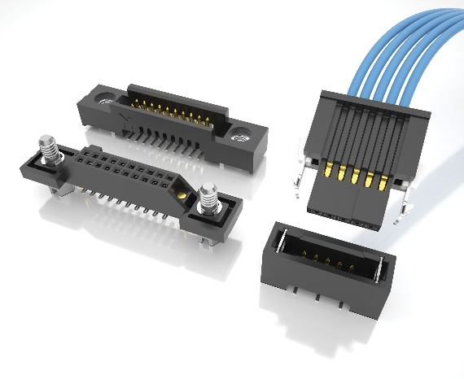בדיקות Upscreen בחברת Samtec כוללות בדיקות לסריקת אצווה (שמורכבות מבדיקות חשמליות ומכניות ומבדיקות ייצור) ובדיקות עמידה באיכות (QCI; לרבות בדיקות סריקת אצווה ובדיקות של הלמים, רעידות והערכות לגבי חיי שימוש ארוכים). בבדיקות Upscreen של חברת Samtec משולבים מרכיבים של תקן MIL–DTL–55302 בצד מרכיבים של תקני EEE–INST–002 ושיטות בדיקה EIA–364 של NASA, הכל בתלות בצרכים של הלקוח.
דוגמאות של נתוני בדיקות שהתקבלו במהלך בדיקות Upscreen של Samtec כוללות התנגדות של בידוד (IR) /מתח החוזק הדיאלקטרי (DWV), חיבור/ניתוק ויכולת הלחמה - בדומה למה שנדרש על ידי תקן MIL–STD–55302. מסמכי הייחוס הייחודיים כוללים: EIA–364–23 (תהליך בדיקה של התנגדות מגעים ברמה נמוכה עבור מחברים ומחברי שקע), EIA–364–13E (תהליך בדיקה של כוח חיבור וניתוק עבור מחברים ומחברי שקע), EIA–364–20 (תהליך בדיקה של עמידה במתח עבור מחברים חשמליים), EIA–364–21 (תהליך בדיקה של התנגדות בידוד עבור מחברים חשמליים) ותקן JEDEC J–STD–002D, שיטה A (בדיקת כושר הלחמה של מוליכי רכיבים, סיומות, נעלי כבל, הדקים וחוטים).

היתרונות של בדיקות Upscreen בגודל דגימה
"השימוש בבדיקת Upscreen בגודל דגימה מאיץ את זמן היציאה לשוק ומקצץ בעלויות של לקוחות Samtec", אמר איוואן באומר (Evan Baumer), מהנדס יישומים בתחום צבא וחלל–אוויר בחברת Samtec. "לדוגמה, הממוצע של עלות וזמן אספקה של הסריקה הפנימית שלנו לאצווה בגודל דגימה היא כשליש מהעלות ומזמן האספקה של בדיקות אצווה בייצור, אשר מבוצעות על ידי בית בדיקות צד שלישי". כל המכשירים וציוד המדידה שמשמשים את תוכנית בדיקות Upscreen של Samtec מכוילים לפי התקנים הניתנים למעקב של המכון הלאומי האמריקאי לתקנים ולטכנולוגיה (NIST), ולפי התקנים ISO 10012–1 ו- ANSI/NCSL 2540–1, על פי הישים מביניהם.

מידע נוסף
צוות MAP של Samtec מוכן לשתף פעולה עם לקוחות כדי לפתח גישת בדיקה שמותאמת אישית לדרישות ייחודיות ליישום. mapsales@samtec.com
לקבלת מידע נוסף על יכולות בדיקת Upscreen של Samtec, אפשר להוריד את העלון Upscreen Testing בקובץ samtec-lot-screen-testing-ebrochure.pdf.

על-אודות חברת Samtec
חברת Samtec, שנוסדה בשנת 1976, היא חברה גלובלית בבעלות פרטית, שיש לה היקף ייצור עולמי של 1 מיליארד דולר, אשר כולל קו רחב של פתרונות לחיבורים פנימיים במערכות אלקטרוניות, לרבות חיבורים של מעגל למעגל במהירות גבוהה, כבלים למהירות גבוהה, אופטיקה לחיבורים פנימיים וללוחות חזית, רכיבי ת"ר (RF) מדויקים, חיבורי מערומים גמישים, רכיבי מיקרו/ רכיבים וכבלים מוקשחים. מרכזי הטכנולוגיה של Samtec מוקדשים לפיתוח ולקידום טכנולוגיות, אסטרטגיות ומוצרים לאופטימיזציה של ביצועים וכן עלויות של מערכות משבבים חשופים עד לממשקים הממוקמים במרחק של 100 מטרים כולל כל נקודות החיבורים הפנימיים שביניהם. עם יותר מ- 40 אתרים בינלאומיים ומוצרים שנמכרים ביותר מ- 125 ארצות שונות, הנוכחות העולמית של Samtec מעניקה ללקוחותיה אפשרות לקבל שירות ללא תחרות. לפרטים נוספים, בקר בכתובת: http://www.samtec.com.

